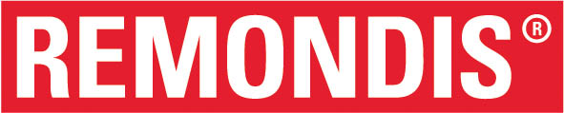

Wrocław, dnia 29.07.2026r
REMONDIS Sp. z o.o. ■ ul. Zawodzie 16 ■ PL-02-981 Warszawa
Oddział we Wrocławiu, Biuro w Mirosławicach, ul. Lotnicza 10, 55-050 Sobotka

Szanowni Państwo,

Chcielibyśmy zaoferować Państwu możliwość skorzystania z oferty dzierżawy pojemników na odpady komunalne.

Pojemnik / Kontener | Miesięczna opłata netto (+ 23% VAT) / PLN
(pojemność w litrach) | Miesięczna opłata netto (+ 23% VAT) / PLN
120 l | 2,90 zł
240 l | 3,50 zł
1100 l | 14,90 zł
7000 l | 144,10 zł

W razie Państwa zainteresowania prosimy o kontakt celem zawarcia odpowiedniej umowy

Biuro Obsługi Klienta
Mirosławice, ul. Lotnicza 10, 55-050 Gmina Sobótka
tel. (71) 357 99 48 lub (71) 360 04 25
wroclaw@remondis.pl

